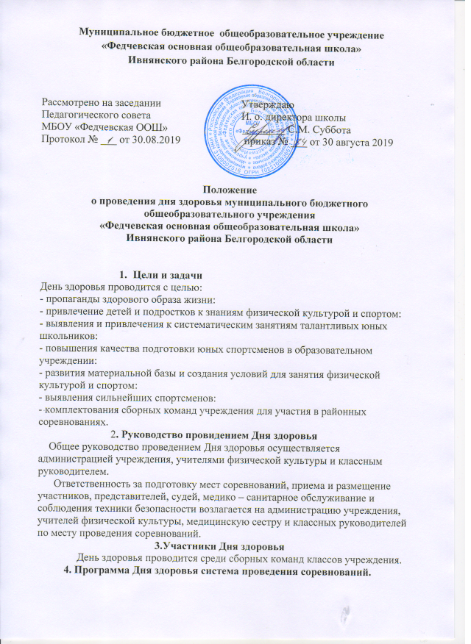

В программу Дня здоровья включают различные виды соревнований в зависимости от погодных условий и времени года.
5. Условия определения победителей по классам
Команды - победители, призеры среди обучающихся 1-9 х классов определяется по наименьшему количеству очков, набранных в эстафетах.
Все последующие команды участвовавшие в товарищеских играх по русской лапте, мини футболу, футболу, волейболу, определяются по результатам товарищеских встреч. Выигравшая команда является победителем, проигравшая – призером.
Команда победителей награждается дипломом 1 степени и является победителем Дня здоровья. Команда проигравшая награждается дипломом за участие в Дне здоровья и является призёром.

6. Финансиpование
Расходы, связанные с проведением Дня здоровья, а также питанием обучающихся во время проведения мероприятия, награждение команд и участников несёт бухгалтерия, администрация учреждения.
7. Протесты
Протесты принимаются в письменном виде и рассматриваются главной судейской коллегией на месте проведения не позднее 1 часа после окончания соревнований текущего дня. В случае непредвиденных обстоятельств (плохие погодные условия, большое или слишком маленькое количество участников и др.) форма проведения соревнований по различным видам
спорта может быть изменена по усмотрению главного судьи соревнований.
При выявлении подставных лиц в команде в ходе соревнований их результаты аннулируются. Команда снимается с соревнований.
При возникновении в ходе соревнований ситуаций, не оговоренных в настоящем положении, недостойное поведение участников и представителей по отношению к судьям, соперникам или зрителям, а также при нарушении дисциплины в пределах спортивного сооружения и вне его команда и участники могут быть сняты с соревнований.
8. Судейство
Общее руководство и проведение соревнований по видам спорта осуществляют главный судья и главный секретарь Дня здоровья. Судьи на каждый матч назначаются из числа учителей физической культуры.
9. Примечание
Сборные команды классов, допустившие подставку, снимаются с соревнований. Ответственность за нарушение положения несут классные руководители образовательного учреждения.
С Положением ознакомлены:

Ф. И. О | Дата | Подпись | Ф. И. О | Дата | Подпись

